**湖北省鄂州市华容区段店镇百席村：创新议事协商 “1349” 新模式，以村民议事助推农村基层社会治理——以村民议事助推农村基层社会治理路径探索**

百席村是鄂州市华容区段店镇下辖村，全村11个自然湾，11个村民小组，742户2192人，其中党员82人，党组织1个，党小组4个，“两委”班子成员4人。随着村社空心化，农村土地流转，村集体经济收入减弱，村社动力不足又没有常态化的自治社会组织，村民村务参与度低，村社发展滞后。

近年来，百席村深入贯彻习总书记的“有事好商量”的重要指示精神，立足村社难点、痛点、堵点问题，按照议事为民，协商为民的要求，建立健全村级议事协商制度，开展议事协商活动，以议事协商“1349”新模式深化村民自治，助推乡村治理，实现美好生活共同缔造，助力乡村振兴。

#### 一、主要做法

百席村议事协商“1349”新模式即：坚持一条主线引领，落实三项基本保障，运用四事协商模式，规范九步议事流程。

（一）坚持一条主线引领

坚持把党对议事协商的主导权这一主线贯穿始终，建立健全村党组织领导、村委会负责、各类协商主体共同参与的议事协商机制，不断加强村党支部对议事协商议题、方式、过程、成果运用等全方面的领导，支持鼓励党员积极参与议事协商，大力引领群众广泛参与议事协商，全面实现党组织领导下的“村事民商、村事众议”。

（二）落实三项基本保障

一是搭建阵地平台。2022年初，百席村对村党群服务中心进行“1+12”功能室提档升级，有效盘活利用村级原有闲置资产，打造出一个近80平米的村级议事大厅。为吸引和方便更多的村民参与，增设塆组议事点2个、露天村民议事点6个，使议事协商工作实现了有地可商。

二是配强人员力量。推选出13名德高望重、公道正派的村民组建“7+X”的协商人员队伍。“7”为7类固定成员，即：村党组织成员、人大代表、村民代表、“五老”代表、社会组织代表、塆组小组长、驻村干部。“X”为非固定的其他利益相关方人员。由7类固定成员组成议事协商常设机构——议事协商委员会，负责收集和梳理意见建议、确定议题、组织协商等职责。“7+X”的人员架构，为议事协商工作聚拢了人才力量。

三是制定议事规则。建立和完善了《议事协商规则》、《议事协商流程》、《议事协商管理办法》、《公益积分兑换实施办法》等规章制度，让议事协商工作有章可循、有据有依。同时，依托村里共享工作室，在实践中探索出一套“1+N”的积分议事模式，用志愿积分兑换来激发村民协商议事的热情，取得了良好的社会效应和带动效果。

（三）运用四事协商模式

一是建立三级协商机制广泛说事。建立党组织领导、村委会具体负责、各类协商主体共同参与的三级协商机制，切实打通联系群众的“最后一公里”。

二是开展三事协商活动科学议事。鼓励各塆组自行开展村民说事、民情恳谈、百姓议事、妇女议事等各类协商活动。同时，建立村民议事协商信息平台，统筹组织开展三事协商活动（即：驿站商事、线上说事、大厅议事），让在外务工经商的村民也能及时参与本村议事协商活动，真正让协商议事的触角延伸至基层“神经末梢”。

三是借助三会协商形式合法办事。依托村民议事会、村民理事会、村民监事会三会协商形式，依法议事、合理干事、全程监督，保障了群众急难愁盼问题解决渠道的最大化，议事协商成果运用的最优化。

四是构建三民协商格局民主评事。利用“四事（室）同堂”议事协商平台，搭建起“民事民议、民事民办、民事民管”的三民协商格局，实现村民自我管理、自我服务、自我监督。

（四）规范九步议事流程

一是收集问题。议事协商委员会的总召集人、召集人通过调研走访、座谈交流、设置意见收集箱、田间地头及晒场对话、网络沟通等方式，多渠道广泛收集村民最关心、最直接、最现实的利益问题，充分听取各方面意见建议。

二是确定议题。每月5日，议事协商委员会对线下、线上收集到的意见建议进行梳理筛选和分析研判，根据协商的内容性质、涉及领域、影响范围等不同情况，集体研究确定需要上报的协商议题。

三是申报议题。议事协商委员会将需要协商的议题以《议题报告单》和《议题情况审查单》的形式报村党支部审查。

四是审查议题。村党支部在收到协商议题后的3天内召开会议进行审查，并向议事协商委员会批复议题审查结果，由党支部书记签字，支部盖章。

五是开展议事。议事协商委员会在收到村党支部批复结果后，组织召开议事协商活动。根据需要邀请区、镇相关部门或有关专业人士参与指导，提高了议事协商质量。

六是协商成果。议事协商委员会需对协商成果进行分类整理，形成议事协商纪要，并提交村民委员会研究。

七是成果运用。村民委员会根据议事协商委员会的协商成果，提出办理、落实的初步意见，经村党支部审议后向村民议事协商委员会反馈结果。对于议定事项无争议，且在村“两委”职责范围内可落实的，由村“两委”依照“四议两公开”程序，迅速办理落实；对于超出村“两委”职责范围的，村“两委”及时向镇政府反映并请求支持解决，同时对办理落实情况在议事协商会上通报。

八是情况公示。议事协商意见建议的办理落实情况，通过村务公开栏、议事大厅通报栏、村微平台等方式进行公开公示，接受社会监督。

九是记录存档。议事协商全过程中的文字记录、重要文件、照片、视频等资料备案存档，保证有迹可循。

#### 二、初步成效

　　（一）村庄产业兴旺了。

通过议事协商，村集体经济不断壮大。2021年10月，荒废10多年的村集体鱼池在村民的协商下，由村级申报为乡村振兴项目后进行整治，改造成占地面积87亩的8个精养鱼池对外发包，每年可为村级新增4.35万元集体收入。百席4组140余亩土地在2015年被私人流转1年后又放弃，闲置了6年，成为撂荒地，在村民议事协商下，最终确定由村委会牵头成立经济合作社，村民以自有土地入股，村合作社开荒种植，利益按“6:2:2”比例分成，经过整治，140亩地已全部种植黄豆，以前的撂荒地变成了沃良田。

（二）村湾环境变美了。

通过议事协商，村民积极参与村湾环境整治，自觉清扫房前屋后垃圾，主动拆除自家旱厕，以实际行动共同缔造美好家园。张前塆因土地纠纷问题，导致进塆600多米的道路30多年来一直没有硬化，在议事协商委员会的沟通下，各方达成一致意见，村级争取上级资金50万元，村民主动投工投劳，材料就地取，用工本地找，道路完工后还结余资金5万元，全部用于该塆的美丽乡村等公益事业建设。百席塆至华容杨巷泵站的道路年久失修、破损严重，既不利于群众通行，也不利于环境美观，还存在交通安全隐患，在议事协商委员会的协商下，村级筹集资金9万元对破损路段进行了修复，极大改善了村湾环境，破损路成了民心路。

（三）乡村治理改善了。

通过议事协商，借助幸福家园公募平台建立社区公益基金，发动乡贤捐赠和开展公益集市众筹社区公益金，用于村社公益积分兑换，以物质奖励和荣誉表彰相结合，鼓励引导村民参与志愿服务活动。2022年，百席村共享工作室通过申报公益创投项目获得项目支持经费43000元，2023年1月15日，通过公益集市义卖筹集村社公益金8825元。通过成熟的积分兑换运作模式，现已招募志愿者154名，孵化成立10支志愿服务队伍，并将4支队伍打造成了志愿服务品牌。累计开展各类志愿服务活动237场次、发动村民参与4192人次、服务群众7385人次；通过议事协商，1组夏国富和夏金礼长达6年的宅基地纠纷问题成功化解，两家重归于好，邻里纠纷得到妥善解决；通过议事协商，新港高速百席段1组征地赔偿款分配方案深得民心，极大地维护了村民合法权益，避免了矛盾纠纷。议事协商拓宽了群众参与村社公共事务的渠道，最大程度保障了人民民主权利，形成了“有事好商量”的良好氛围。

（四）村民幸福感提升了。

议事协商中，随着村民的意见和建议得到采纳和落实，基础设施不断完善，人居环境不断改善，群众的幸福感、获得感和满足感得到提升。百席村通往外界的主干道段龚线晚上没有路灯，存在较大安全隐患，在村民议事协商委员会的协商下，村里向上级申请安装了60盏太阳能路灯，照亮了村民晚归的路，更温暖了村民的心里路。村级文体活动场所少成为制约村民休闲生活的一大障碍，在村民议事协商委员会的协商下，村里向上级申请资金120余万元用于百席村党群服务中心及周边提档升级，新增了议事厅、爱心超市，整合了会议室、功能室、共享工作室等多处场所，对村部前广场进行硬化美化，每天下午和晚上村民纷纷从附近塆组汇聚而来，他们或谈天说地，或闲坐小憩，一片欢声笑语。

百席村不断探索和创新议事协商工作机制，维护村民合法权益，激发村民参与热情，开启了美好环境与幸福生活共同缔造的全新篇章，在全力构建共建共治共享的基层治理新格局中不断迈进。

补充其他材料

[文明村镇 | 鄂州市华容区段店镇百席村：“议事协商”集民智 民事众办聚民心 - 湖北日报新闻客户端](https://news.hubeidaily.net/mobile/z_317914.html)

[第二批全国乡村治理示范村|湖北省鄂州市华容区段店镇百席村_居民_服务平台_建设](https://www.sohu.com/a/504553750_121106908)

**一、背景介绍**

百席村位于段店镇人民政府以北四公里处，村域耕地面积3447.5亩，水田2034.5亩。全村下辖11个自然湾，11个村民小组，共764户2197人，其中党员82人。村党组织1个，党小组4个。为提升基层自治水平，百席村自2021年11月入选全国村级议事协商创新实验试点以来，在党组织领导下积极探索村级议事协商机制，以搭建议事协商平台、组建议事协商队伍、明确议事协商内容为重点，探索出“四事（室）同堂”工作法，并总结提炼出议事协商“1349”工作新模式，以议事协商深化村民自治，助力乡村振兴。

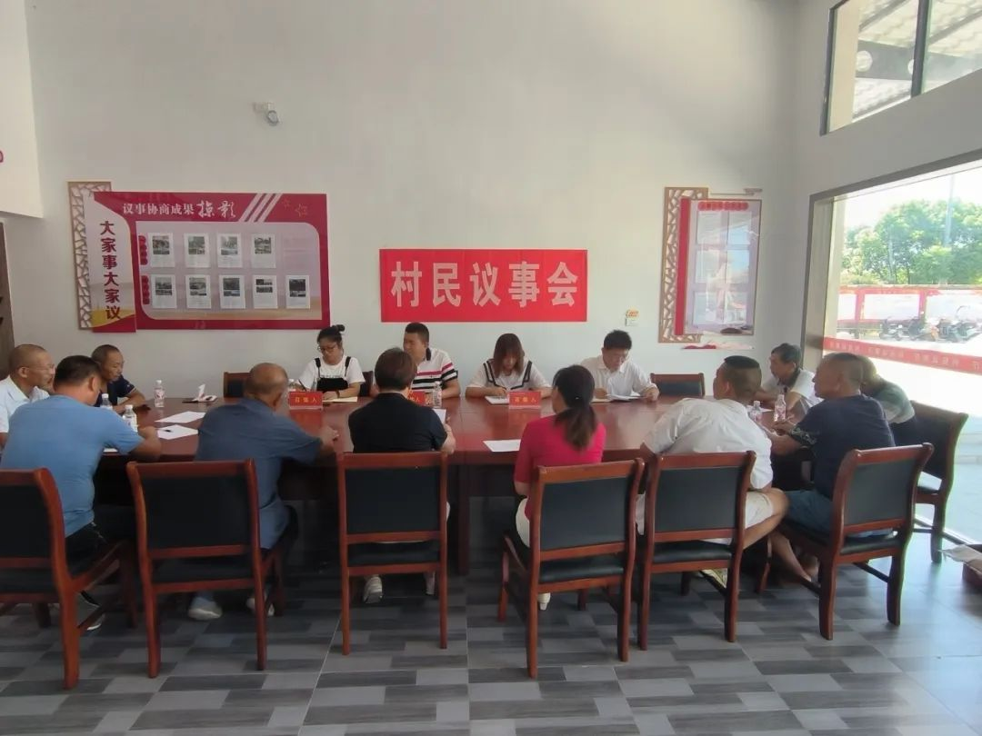

图１ 百席村民议事会

**二、主要做法**

近年来，百席村通过建立健全“一约四会”制度（村规民约、红白理事会、道德评议会、村民议事会、禁毒禁赌会），坚持问题导向，回应村民需求，探索出议事协商“1349”工作新模式（即：坚持一条主线引领，落实三项措施保障，运用四事方式协商，规范九步流程议事），深入实施美好环境与幸福生活共同缔造行动。百席村“村民议事会”制度的做法如下：

**（一）坚持一条主线引领**

百席村建立健全村党组织领导、村委会负责、各类协商主体共同参与的议事协商机制，引领党员群众广泛参与议事协商，全面实现党组织领导下的“村事民商、村事众议”。

**（二）落实三项措施保障**

**一是搭建阵地平台。**百席村对党群服务中心进行提档升级，同时盘活闲置空间，打造村级议事大厅1个、塆组议事厅2个、露天村民议事点6个。

**二是配强人员力量。**组建“7+X”的协商人员队伍。“7”为7类固定成员，即：村党组织成员、人大代表、村民代表、“五老”代表、社会组织代表、塆组组长、驻村干部，“X”为非固定的其他利益相关方人员，充分发挥各类协商主体在议事协商中的作用。

**三是制定议事规则。**建立和完善《议事协商规则》《议事协商流程》《议事协商管理办法》等规章制度，使议事协商工作有章可循、有据有依。

**（三）运用四事方式协商**

**一是建立三级协商机制广泛说事。**为加强基层议事协商工作的组织领导，百席村建立党组织领导、村委会负责、各类协商主体共同参与的三级协商机制，通过召开广场说事、长廊聊事、线上线下征集议题等多种形式激发村民表达的意愿，在“一说一听”中密切与群众的联系。

**二是开展三事协商活动科学议事。**为创新协商议事形式，百席村鼓励各塆组自行开展民情恳谈、妇女议事等各类协商活动。同时，建立议事协商信息平台，组织开展三事协商活动（即：驿站商事、线上说事、大厅议事），让在外务工经商的村民也能及时参与议事协商活动，真正让协商议事的触角延伸至基层“神经末梢”。

**三是借助三会协商形式合法办事。**百席村依托村民议事会、村民理事会、村民监事会三会协商形式，依法议事、合理干事、全程监督，保障了群众急难愁盼问题得到有效解决。

**四是构建三民协商格局民主评事。**利用“四事（室）同堂”议事协商平台，将“四事”——说事、议事、办事、评事，和“四室”——说事室、议事室、办事室、评事室相融合，逐步构建了“民事民议、民事民办、民事民管”的三民协商格局。

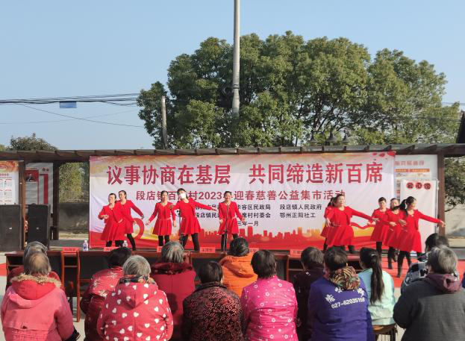

图２ 开展迎春慈善公益集市活动

**（四）规范九步流程议事**

**一是收集问题。**围绕村民自治事项，议事协商委员会成员通过调研走访、座谈交流、网络沟通等方式，多渠道收集村民最关心、最直接、最现实的问题，充分听取各方面意见建议。

**二是确定议题。**每月初，议事协商委员会对收集到的意见建议进行梳理筛选和分析研判，根据协商的内容性质、影响范围等不同情况，集体研究确定上报的议题。

**三是申报议题。**议事协商委员会将需要协商的议题以《议题报告单》和《议题情况审查单》的形式报村党支部审查。

**四是审查议题。**村党支部在收到议题后召开会议进行审查，并批复议题审查结果，由党支部书记签字，支部盖章。

**五是开展议事。**召集组织召开议事协商活动。对于一般事项，可视情况组织部分人员进行协商；对于重大事项，需有三分之二以上的固定成员和一定数量的非固定成员参加。根据需要，也可邀请相关部门或专业人士参与指导，提高协商质量。

**六是协商成果。**议事协商委员会对协商成果进行整理形成议事协商纪要，并提交村民委员会研究。

**七是成果运用。**村民委员会根据协商成果，提出办理落实的初步意见，经村党支部审议后向议事协商委员会反馈结果。对于议定事项无争议且在村“两委”职责范围内的，通过“四议两公开”程序迅速办理落实；对于超出村“两委”职责范围的，村“两委”及时向镇政府反映并请求支持。

**八是情况公示。**议事协商成果落实情况，须通过村务公开栏、村微平台等方式进行公示，接受监督。

**九是记录存档。**议事协商全过程中的文字记录、文件、照片等资料要求备案存档，做好资料管理，保证有迹可循。

**三、工作成效**

截至目前，百席村已经开展村级议事协商会议15场，解决议题共计30个，涉及土地撂荒整治、矛盾纠纷调解、社会组织发展、村塆环境美化等。

**一是村庄产业兴旺了。**通过议事协商，村民充分发挥自身优势，发掘村湾资源，村集体经济不断壮大。百席140余亩土地在2015年被私人流转1年后又放弃，闲置了6年，在村民议事协商下，确定由村委会牵头成立经济合作社，村民以自有土地入股，开荒种植黄豆，撂荒地成了沃良田。

**二是村湾环境变美了。**通过议事协商，村民积极参与村湾环境整治，自觉清扫房前屋后垃圾，主动拆除自家旱厕，以实际行动缔造美好家园。百席塆至华容杨巷泵站道路年久失修、破损严重，既不利于群众通行，也不利于环境美观，在村民议事协商下，村级筹集资金9万元进行修复，破损路成了民心路。

**三是乡村治理改善了。**通过议事协商，村民从“要我参加”变为“我要参与”，志愿服务成为村民生活新风尚。百席村共享工作室以村民需求为导向，以公益积分兑换为手段，引导鼓励村民参与志愿服务，现有志愿者154名，成立“童心飞扬”“一修哥”“清道夫”“杏福联盟”“老来乐”等10支志愿服务队，累计志愿时长近1000小时，形成乡村治理人人参与的良好局面。

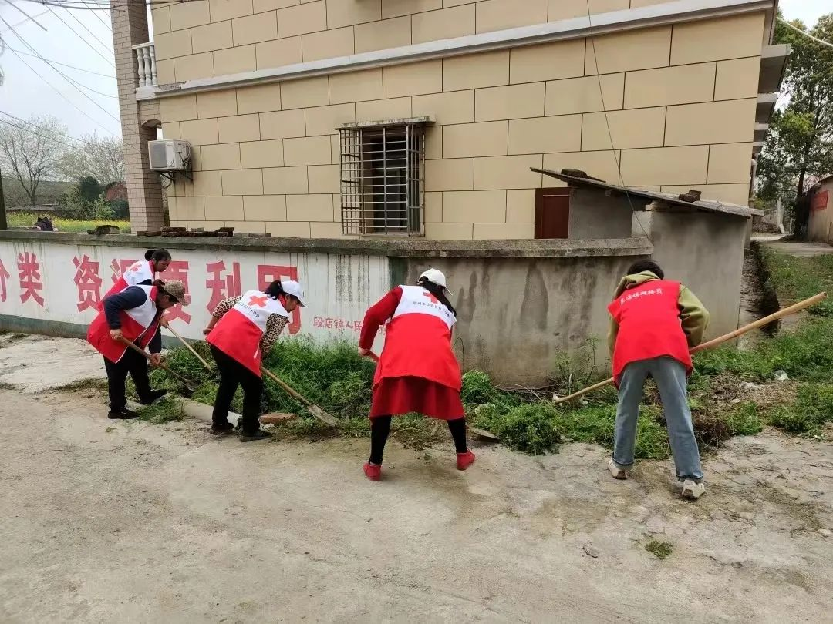

图３ 志愿者积极参与人居环境整治

**四是村民幸福感提升了。**通过议事协商，村民的意见建议得到采纳，基础设施不断完善，群众幸福感得到提升。村级文体活动场所少是制约村民休闲生活的一大障碍，在村民议事协商下，村里申请资金对党群服务中心提档升级，美化村部广场，新增议事厅、爱心超市，整合会议室、功能室等多处场所，村民纷纷汇聚而来，或谈天说地，或闲坐小憩，一片欢声笑语。

**四、经验启示**

**一是良好的议事平台提供了服务阵地。**百席村设立有村级议事厅、塆组议事厅、露天村民议事点，通过定期开展座谈交流、协商议事形成浓郁的议事氛围，打造了村民参与的服务阵地，使民主协商有场所。

**二是多元化的参议方式拓宽了参与渠道。**一是通过开展“百席夜话”、“广场议事”、“长廊面对面”等接地气的议事活动，以轻松开放的姿态吸引村民参与；二是利用村务微信群，让在外务工经商的村民也能及时参与议事；三是将互联网+、大数据等新模式应用到乡村治理中，解决了群众参与“不愿意”和“不方便”的问题。

**三是完善的积分兑换机制激发了参与热情。**百席村依托共享工作室，在实践中探索出一套“1+N”（“1”为积分兑换机制，“N”为丰富多彩的社区活动）的积分议事模式，用志愿积分兑换激发村民协商议事的热情，取得了良好的带动效应。

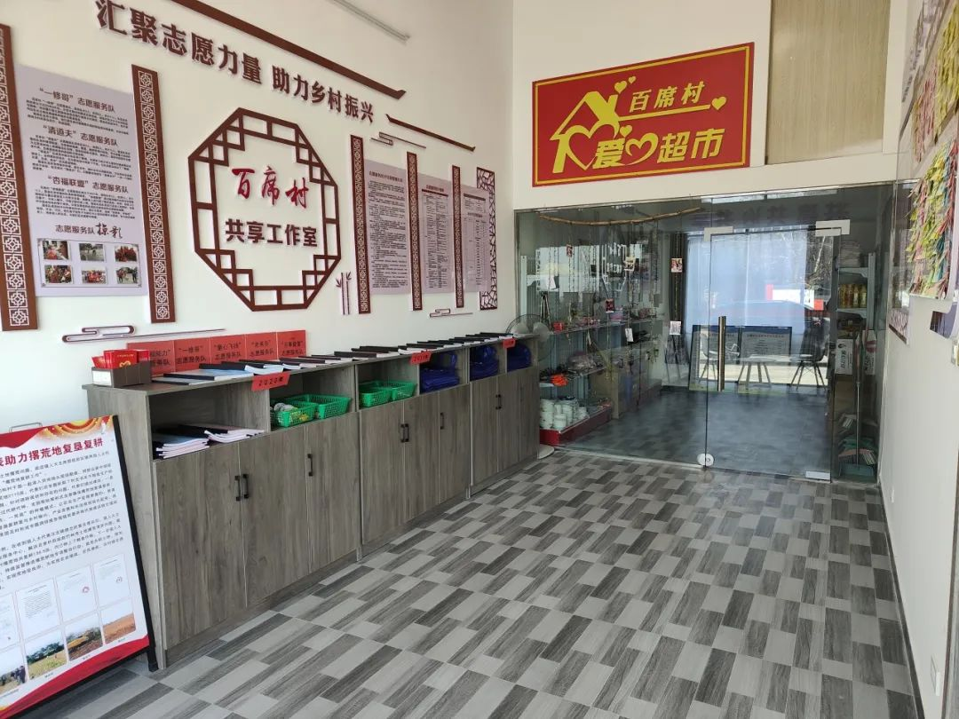

图４ 百席村共享工作室

**四是规范的流程和机制保证了有章可循。**每月议事协商成果落实进展情况会在下月议事协商会上通报，通过规范民主协商规则，让村民自治有章可循，使基层自治更加法治化。

**五是议决结合的形式保障了成果落实。**百席村在党组织领导，村务监事会的监督下，充分调度志愿力量协助议事协商成果落实，回应村民急难愁盼，解决村社民生难题。